Dôvodová správa
- Všeobecná časť

Návrh novely, ktorou sa mení Ústava SR (zákon č. 460/1992 Zb.), zákon č. 153/2001 Z. z. o prokuratúre, zákon č. 180/2014 Z. z. o podmienkach výkonu volebného práva v znení neskorších predpisov a zákon č. 38/1993 Z. z. o organizácii Ústavného súdu Slovenskej republiky, o konaní pred ním a o postavení jeho sudcov v znení neskorších predpisov predkladajú
do Národnej rady Slovenskej republiky poslanci za ĽS Naše Slovensko Marian Kotleba,
Rastislav Schlosár, Milan Uhrík, Martin Beluský a Stanislav Drobný.
Cieľom legislatívneho návrhu je zmeniť spôsob voľby Generálneho prokurátora SR tak, aby o jeho zvolení už nerozhodovali politici (poslanci NR SR), ale odborníci, t.j. prokurátori, sudcovia, advokáti, notári a exekútori v priamych tajných voľbách. Takáto zmena spôsobu voľby generálneho prokurátora výrazným spôsobom prispeje k odpolitizovaniu tejto mimoriadne dôležitej funkcie a tiež k posilneniu jeho nezávislosti a nezaujatosti pri výkone funkcie, najmä však pri postihovaní nelegálnej činnosti, siahajúcej často až k najvyšším predstaviteľom štátu. Zároveň sa posilní dôvera občanov k justícii a štátu ako takému.
V rámci predloženej novely navrhujeme taktiež rozšírenie možností odvolania Generálneho prokurátora SR, ktorého okrem prezidenta SR budú môcť odvolať aj samotní prokurátori, sudcovia, advokáti, notári a exekútori v referende. Iniciovanie referenda o odvolaní generálneho prokurátora sa predpokladá najmä v prípade, ak by generálny prokurátor evidentne neobhajoval verejný záujem a nesnažil sa zločincov usvedčiť, ale obhajovať a kryť.
Spôsob voľby generálneho prokurátora (ďalej len GP) na Slovensku považujeme za jedno
z najslabších miest slovenského právneho systému. GP je v očiach občanov spochybnený
už samotným spôsobom jeho voľby v Národnej rade Slovenskej republiky, ktorý zákonite sprevádzajú politické hry a tlaky rôznych lobistických skupín v pozadí jednotlivých politických strán. Každá politická strana má tendenciu presadzovať a voliť do funkcie GP svojho spriazneného kandidáta, pričom morálny profil a odbornosť daného kandidáta sú často
až na druhom mieste.
Nedostatky súčasného spôsobu voľby GP sa najvýraznejšie prejavili v rokoch 2010 až 2013, počas ktorých sa poslanci NR SR nedokázali zhodnúť a legitímnym a transparentným spôsobom zvoliť GP. Voľbu GP v tom období sprevádzal intenzívny politický boj, séria škandálov, vzájomných útokov, nekalých praktík a následných zásahov Ústavného súdu SR. Objavili sa takisto aj závažné podozrenia z korupcie a kupovania si hlasov poslancov NR SR.
Za Generálneho prokurátora SR bol v roku 2013 napokon zvolený Jaromír Čižnár, za ktorého hlasovalo 82 poslancov zo strany SMER-SD. Politický súboj, ktorý predchádzal zvoleniu Jaromíra Čižnára za GP, ako aj jednofarebný výsledok hlasovania v NR SR však spôsobil,
že funkcia GP bola v očiach verejnosti značne dehonestovaná a je vnímaná politicky.
Súčasný GP neobhajuje záujmy štátu, ale naopak, presadzuje záujmy a beztrestnosť tých politikov, čo jeho zvolenie zabezpečili.

Navrhovaný spôsob voľby Generálneho prokurátora SR:
Za účelom odpolitizovania voľby GP a zaručenia nezávislosti a nezaujatosti pri výkone jeho funkcie preto navrhujeme zmeniť spôsob voľby GP tak, že už nebude volený politikmi (poslancami NR SR), ale odborníkmi z oblasti práva, t.j. prokurátormi, sudcami, advokátmi, notármi a exekútormi v priamej voľbe tajným hlasovaním.
Voľby GP bude vyhlasovať v predpísanom termíne predseda NR SR a organizačne
a technicky ich bude zabezpečovať štátna volebná komisia.
Na funkciu GP bude môcť kandidovať ktorýkoľvek prokurátor, ktorý ku dňu konania volieb splní zákonom stanovené podmienky, t.j. bude mať vek minimálne 40 rokov a aspoň
10 ročnú prax vo funkcii prokurátora, sudcu, advokáta, notára alebo exekútora, z čoho však najmenej 5 rokov musí byť prax vo funkcii prokurátora alebo sudcu. Do praxe prokurátora a sudcu sa započítava aj prax vojenského prokurátora a vojenského sudcu.
Pre voľby GP bude na území Slovenskej republiky zriadený jeden volebný obvod, v rámci ktorého budú zriadené volebné okrsky na krajských prokuratúrach. Pre zabezpečenie dohľadu nad riadnym a transparentným priebehom volieb bude do okrskovej volebnej komisie delegovať po jednom členovi a jednom náhradníkovi prezident Slovenskej republiky, predseda Najvyššieho kontrolného úradu a politické strany, ktoré v ostatných voľbách získali zastúpenie v Národnej rade Slovenskej republiky.
Voľba GP bude prebiehať tajným hlasovaním. Oprávnenými voličmi vo voľbách GP budú všetci prokurátori, sudcovia, advokáti, notári a exekútori, pričom každý z nich má rovnaké hlasovacie právo a každému z nich musí byť umožnené zúčastniť sa tajného hlasovania
vo voľbách GP.
Podľa stavu k 20.8.2018 by celkový počet oprávnených voličov GP predstavoval
8164 voličov, čo je 54-krát viac ako je súčasných 150 voličov (poslancov NR SR). Je zrejmé,
že navrhovaný spôsob voľby GP je nielen oveľa transparentnejší, ale zároveň výrazne obmedzuje priestor na korupciu a manipuláciu hlasovania. GP zvolený takto veľkou voličskou základňou bude disponovať nielen silnejším mandátom, ale aj dôverou verejnosti.
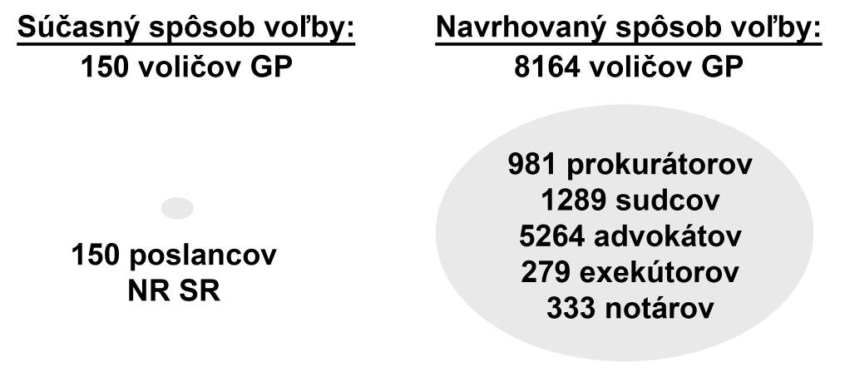
Obr.: Porovnanie počtu voličov GP pri súčasnom spôsobe voľby GP
a pri navrhovanom spôsobe voľby GP

Za GP bude zvolený ten kandidát, ktorý získa nadpolovičnú väčšinu platných hlasov.
V prípade, ak ani jeden z kandidátov nezíska v I. kole volieb GP nadpolovičnú väčšinu všetkých platných hlasov, tak do 14 dní predseda NR SR vyhlási II. kolo volieb GP, v ktorom sa bude voliť spomedzi dvoch najúspešnejších kandidátov z I. kola volieb. Osvedčenie o zvolení za Generálneho prokurátora SR odovzdá zvolenému kandidátovi štátna volebná komisia.
Možnosti odvolania Generálneho prokurátora SR:
Voľba GP samotnými prokurátormi v priamej voľbe tajným hlasovaním výrazným spôsobom zvýši nezaujatosť GP. Zároveň prispeje k odpolitizovaniu tejto funkcie, k zvýšeniu prirodzenej autority GP a k posilneniu dôvery občanov a predstaviteľov justície k tejto funkcii. V prípade, ak zvolený GP nebude konať vo verejnom záujme, bude ho možné odvolať viacerými spôsobmi ako v súčasnosti.
Za týmto účelom navrhujeme v rámci predloženej novely zákona rozšíriť možnosti odvolania GP. GP bude môcť zo závažných dôvodov odvolať nielen prezident Slovenskej republiky, ale aj samotní prokurátori, sudcovia, advokáti, notári a exekútori v referende
o odvolaní GP.
Referendum na odvolanie GP bude vyhlasovať predseda Národnej rady Slovenskej republiky na základe doručenej petície s podpismi minimálne 33 % z celkového počtu voličov GP. Výsledok referenda o odvolaní GP bude platný a záväzný, ak sa na ňom zúčastní minimálne
50 % voličov GP a ak bude rozhodnutie o odvolaní GP prijaté nadpolovičnou väčšinou účastníkov referenda.
Predložená novela bude mať jednoznačne pozitívne vplyvy na zlepšenie vymožiteľnosti práva a zvýšenie úrovne právneho štátu. Očakáva sa mierne negatívny vplyv na štátny rozpočet súvisiaci s výdavkami na zabezpečenie priamej voľby GP.

II. Osobitná časť

Čl. I
K bodu 1
Generálneho prokurátora už nebude vymenúvať prezident SR ale bude volený prokurátormi SR v priamych voľbách tajným hlasovaním.
K bodu 2
Doplnenie paragrafového znenia zákona o odseky (5) a (6) definujúce spôsob odvolania generálneho prokurátora prostredníctvom referenda.

Čl. II
K bodu 1
Rozšírenie predmetu úpravy zákona o voľby generálneho prokurátora a referenda o odvolaní generálneho prokurátora.
K bodu 2
Doplnenie definície utvárania volebných okrskov pre voľby generálneho prokurátora.
K bodu 3
Doplnenie paragrafového znenia zákona o zadefinovanie stáleho zoznamu voličov pre voľby generálneho prokurátora a spôsobu udržiavania a aktualizácie tohto zoznamu.
K bodu 4
Doplnenie paragrafového znenia zákona o zadefinovanie zoznamu voličov generálneho prokurátora a spôsobu narábania s týmto zoznamom.
K bodu 5
Formálna úprava.
K bodu 6
Člen štátnej komisie nemôže kandidovať alebo byť zvolený za generálneho prokurátora.
K bodu 7
Rozšírenie právomocí štátnej komisie o úlohy súvisiace s prípravou a organizáciou volieb generálneho prokurátora.

K bodu 8
Kandidát na generálneho prokurátora nemôže byť členom volebnej komisie vo voľbách generálneho prokurátora.
K bodu 9
Zadefinovanie povinnosti štátnej komisii informovať včas a riadnym spôsobom všetkých oprávnených voličov vo voľbách generálneho prokurátora na pripravované voľby.
K bodu 10
Úlohy obce podľa § 22, § 24, § 34 a § 36 pri voľbe generálneho prokurátora plní krajská prokuratúra, na ktorej je zriadený volebný okrsok pre voľby generálneho prokurátora.
K bodu 11
Doplnenie paragrafového znenia zákona o 9. časť týkajúcu sa zabezpečenia voľby generálneho prokurátora v I. a II. kole volieb.
Doplnenie paragrafového znenia zákona o 10. časť týkajúcu sa zabezpečenia referenda
na odvolanie generálneho prokurátora.

Čl. III
K bodu 1
Paragrafové znenie zákona sa rozširuje o paragrafy definujúce náležitosti a postup vybavovania sťažností na neústavnosť alebo nezákonnosť volieb generálneho prokurátora Slovenskej republiky na Ústavnom súde SR.
K bodu 2
Zmena názvu oddielu zákona súvisiaca s rozšírením kompetencií Ústavného súdu SR.
K bodu 3
Doplnenie paragrafového znenia zákona o paragrafy definujúce náležitosti a postup vybavovania sťažností proti výsledku referenda o odvolaní generálneho prokurátora Slovenskej republiky na Ústavnom súde SR.

Čl. IV
Navrhuje sa účinnosť zákona pätnástym dňom po jeho vyhlásení v Zbierke zákonov.

